Goniometrické funkcie tangens, kotangens

- definícia goniometrických funkcií tangens, kotangens
- grafy goniometrických funkcií tangens, kotangens
- definičné obory a obory hodnôt gon. funkcií tangens, kotangens
- vlastnosti goniometrických funkcií tangens, kotangens
- ďalšie grafy s funkciami tangens, kotangens

Jednotková kružnica:
α
y
x

M=[0,1]
J=[1,0]
x_{L}
L=[x_{L},y_{L}]
y_{K}
q
p
K=[x_{K},y_{K}]

Definície funkcií:

Funkcia tangens sa nazýva funkcia daná predpisom 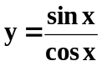 ; 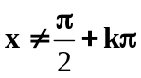

Funkcia kotangens sa nazýva funkcia daná predpisom 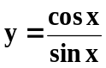 ; 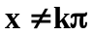

Tangens uhla môžeme merať na dotyčnici ku jednotkovej kružnici prechádzajúcej bodom [1,0]. Platí tg x = y_{K}, kde K je priesečník koncového ramena uhla s dotyčnicou p.
Kotangens uhla môžeme merať na dotyčnici ku jednotkovej kružnici prechádzajúcej bodom [0,1]. Platí cotg x = x_{L}, kde L je priesečník koncového uhla s dotyčnicou q.
Grafy funkcií:
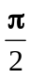
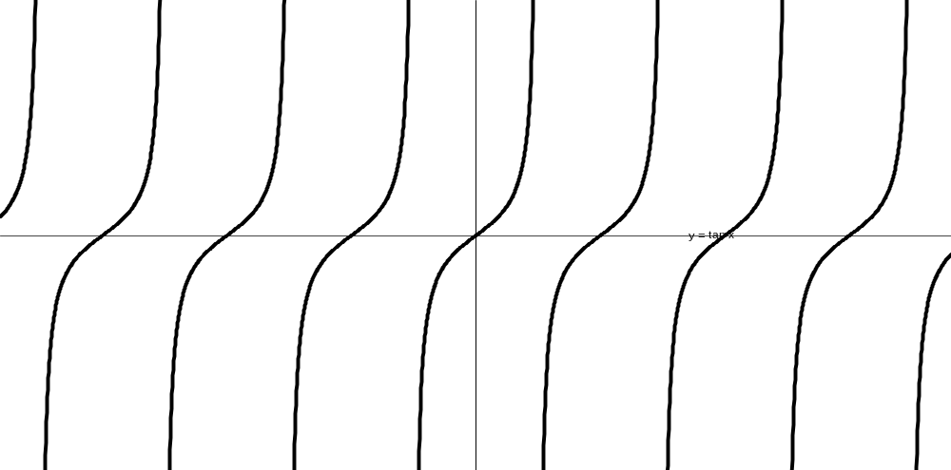
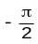
f(x): y = tg x D (f) = R – {(2k + 1) } H (f) = R

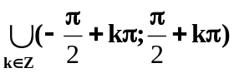

Rastúca na

- Nepárna, perióda je π
- Nie je ohraničená ani zhora ani zdola
- Nemá maximum ani minimum

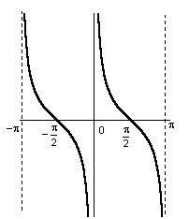
g(x): y = cotg x D(g) = R-{kπ} H(g) = R

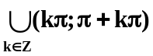
- klesajúca na

- nepárna
- nie je ohraničená ani zhora ani zdola
- nemá minimum ani maximum
- perióda je π

Ďalšie grafy funkcií:
a) y = tg bx; y = cotg bx ⇒ mení sa perióda funkcie, kde nová perióda je
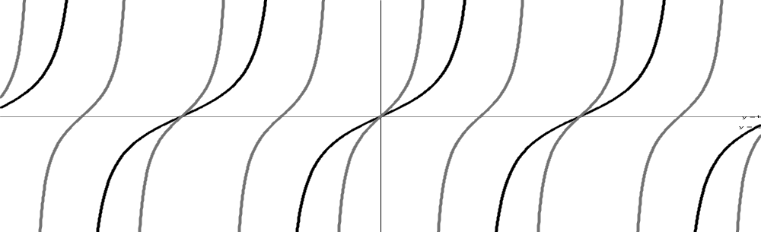
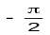
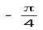

f: y = tg x – perióda π
g: y = tg 2x – perióda

b) y = tg (x + c); y = cotg (x + c) ⇒ graf sa posúva po osi x
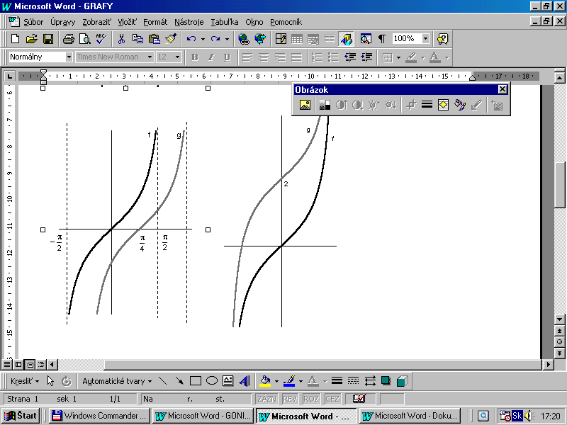

f: y = tg x
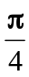
g: y = tg ( x - )

- y = tg x + d = d + tg x; y = cotg x + d ⇒ graf funkcie sa posúva po osi y
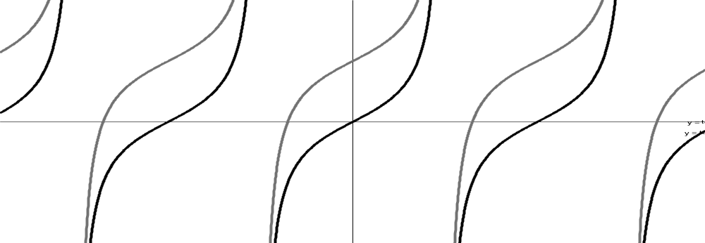

f: y = tg x
g: y = tg x +2 = 2 + tg x

